Fiche photographe
Préparatif de la mariée
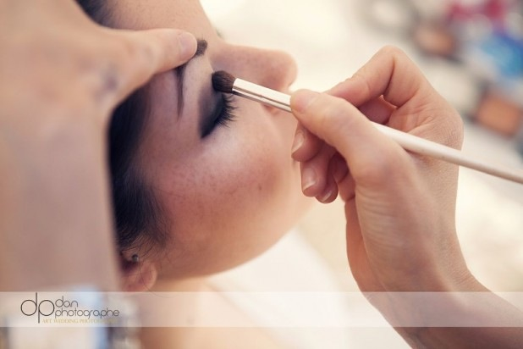
Maquillage de la mariée
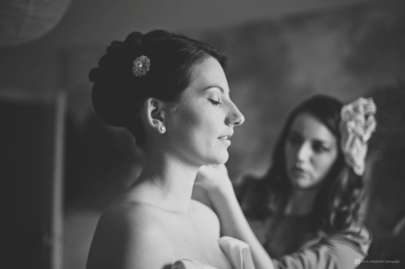
Coiffure de la mariée
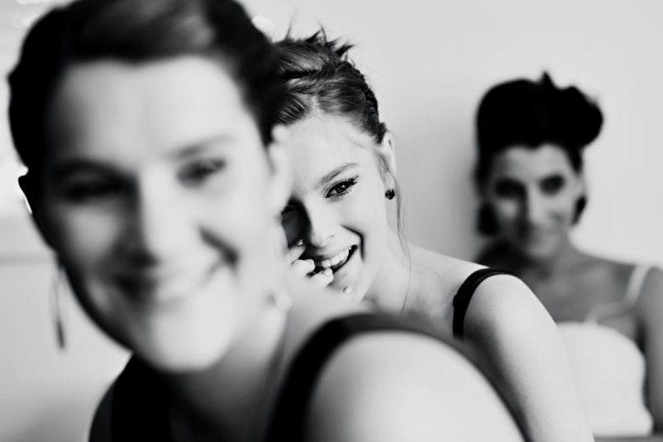
Moment de complicité
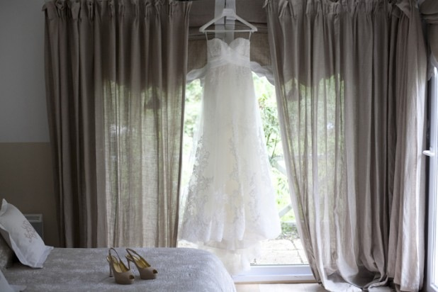
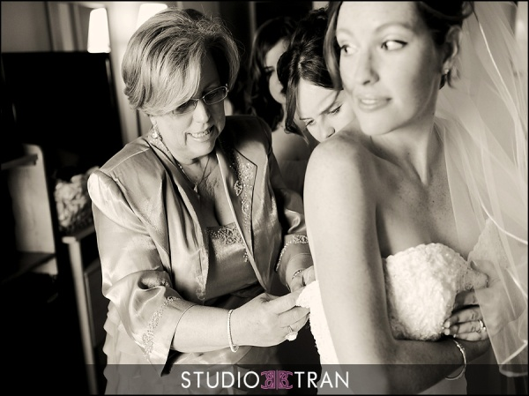

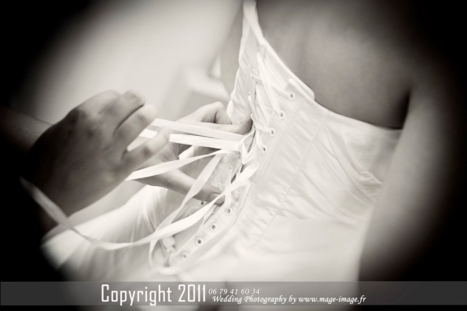

Laçage de la robe par le témoin
Chaussage de mes beautés d’escarpins
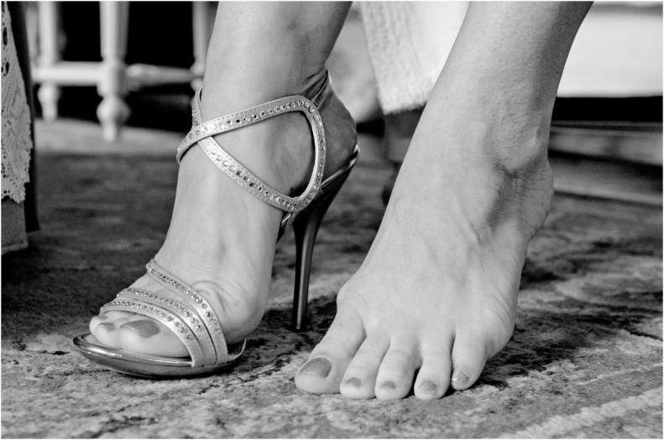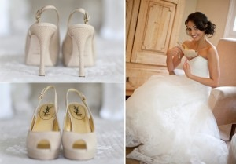
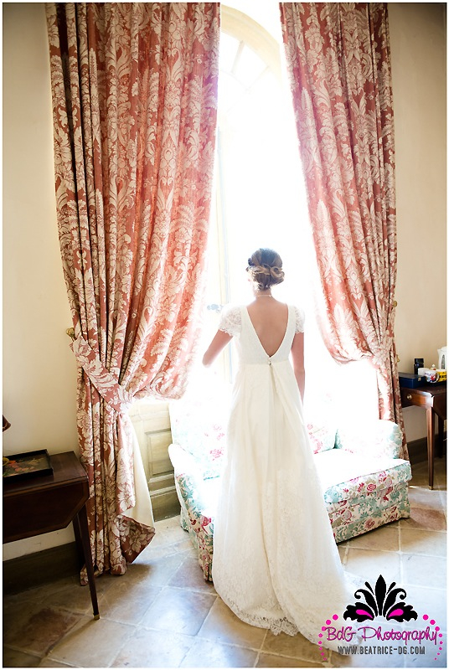
La mariée fin prête qui patiente en espionnant ses invités par la fenêtre
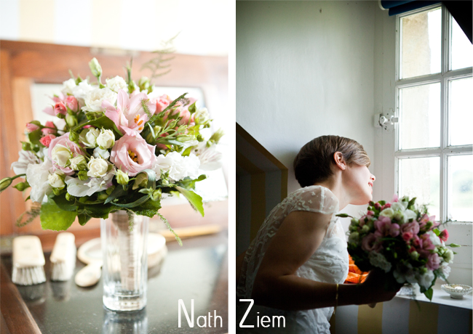
Habillage du marié

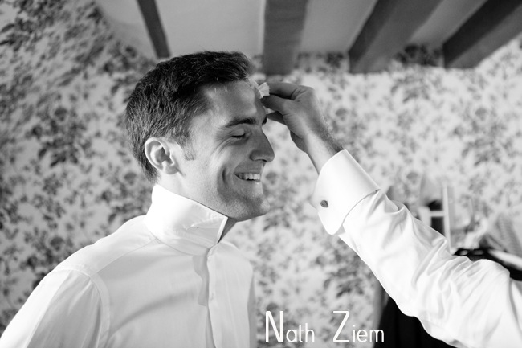

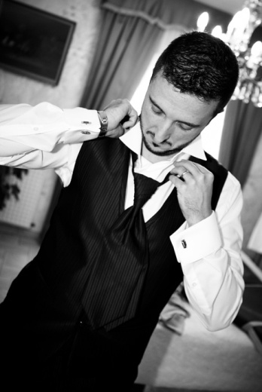

Cravate
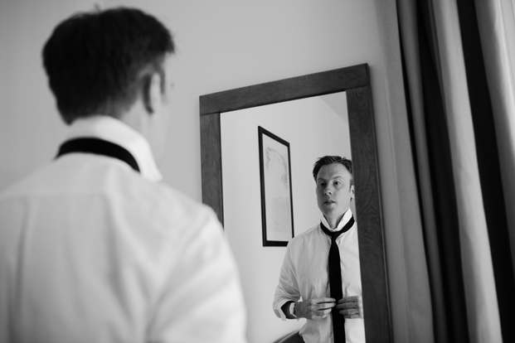
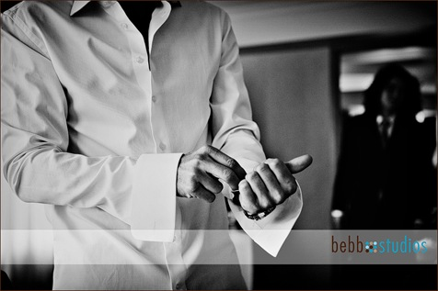

Boutons de manchette
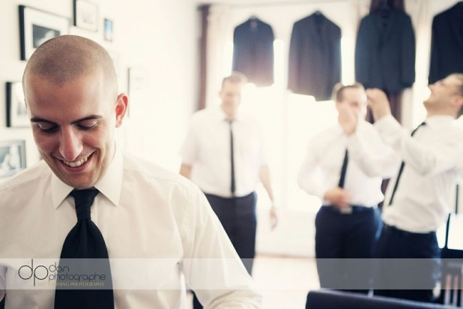
Moment de complicité au masculin
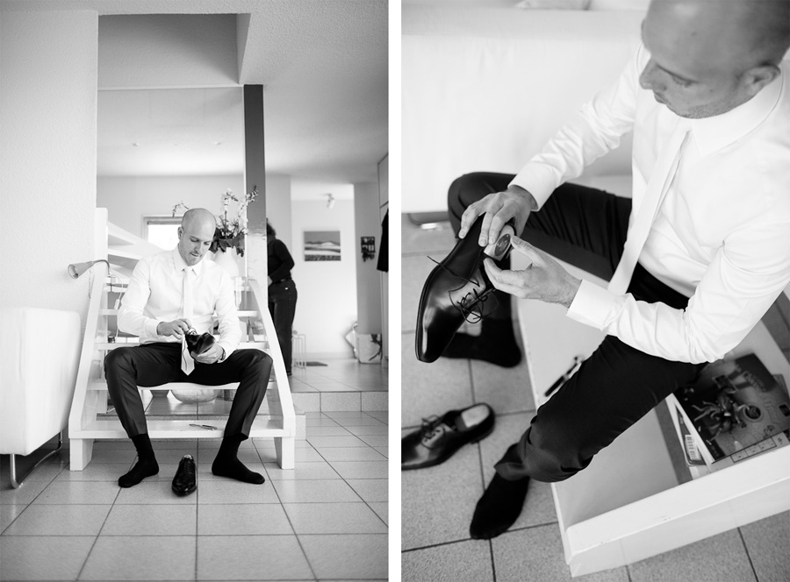
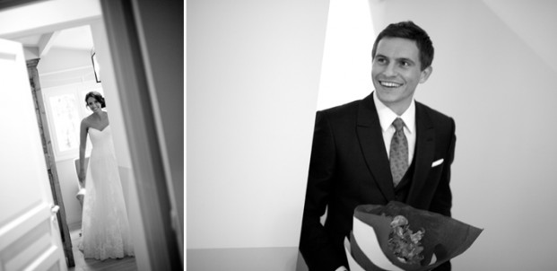
Les mariés fin prêts pour le grand saut !
Mairie
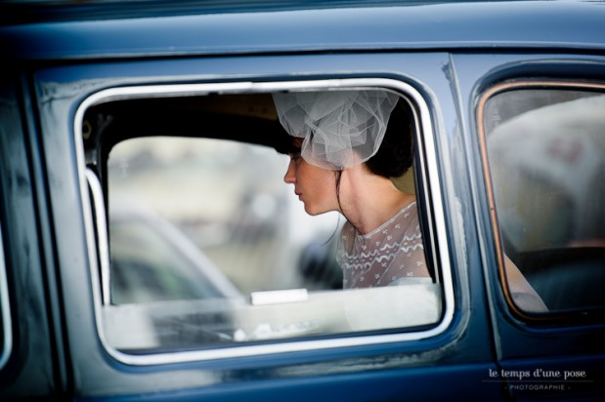

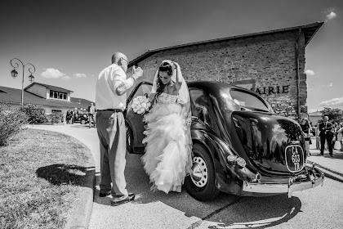

Arrivée de la mariée
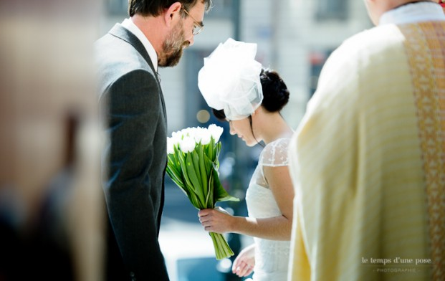
Instant complice avec Papa

Rencontre entre les futurs mariés

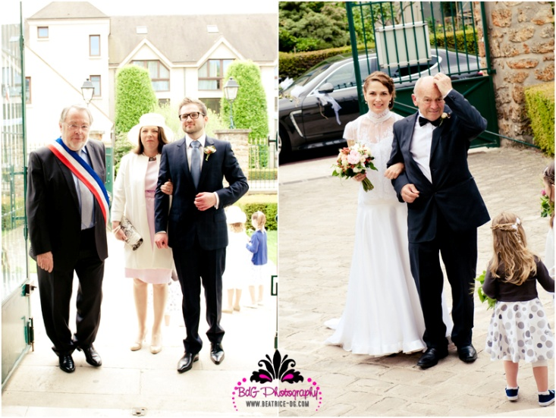
Arrivée de la mariée avec son père
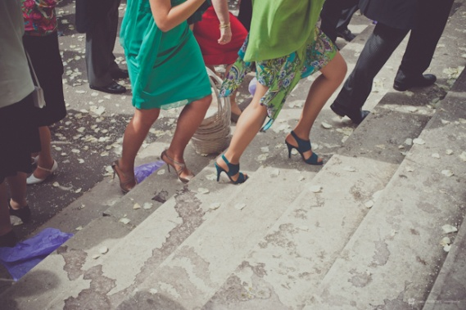
Entrée des invités dans la mairie
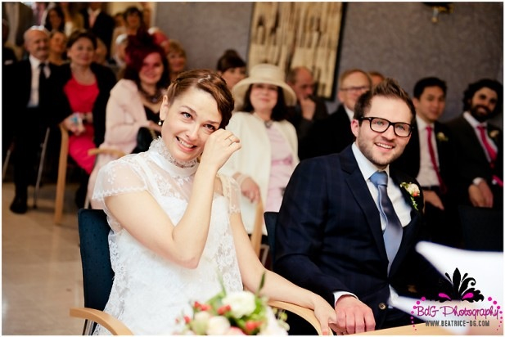
Petit moment d’émotion
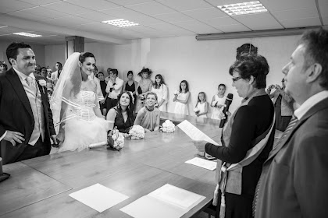
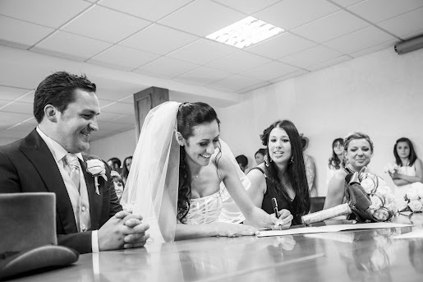
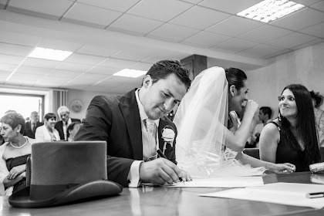
Le fameux oui et les signatures
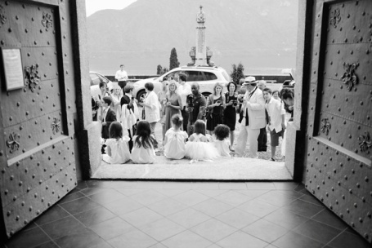
Les invités attendent la sortie des mariées
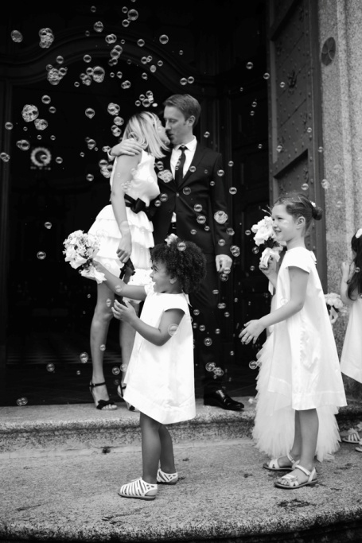
Une sortie tout en bulles !
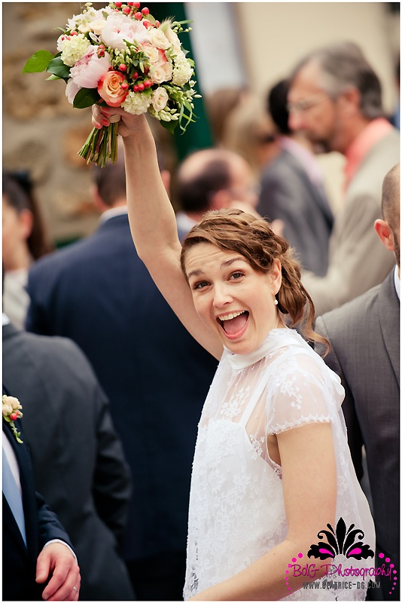
Yes, je l’ai eu !

Cérémonie d’engagement :
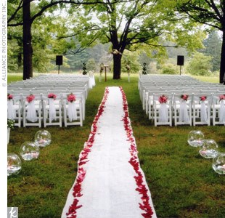
Photo du lieu de la cérémonie sans les invités puis avec les invités
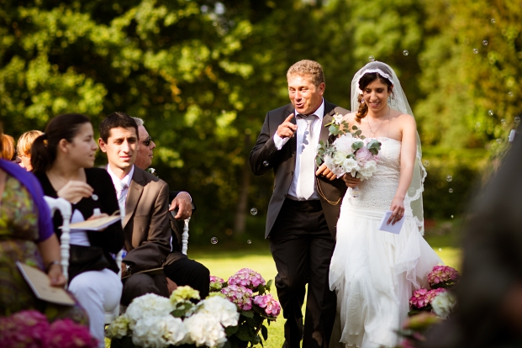
Arrivée de la mariée au bras de son père
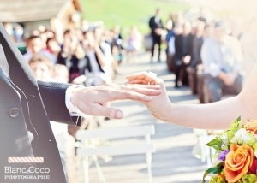
Echange des alliances
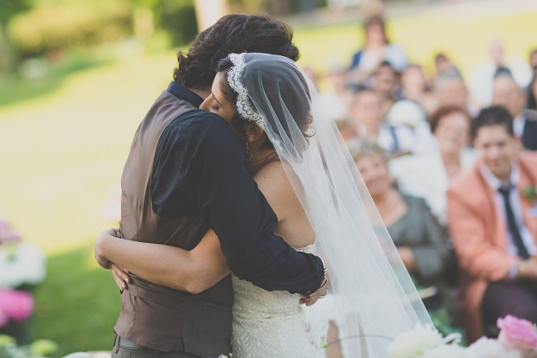
Le Oui !
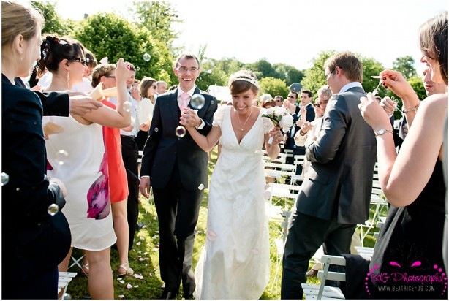
La descente de l’allée, enfin mariés !!
Photos de couple :
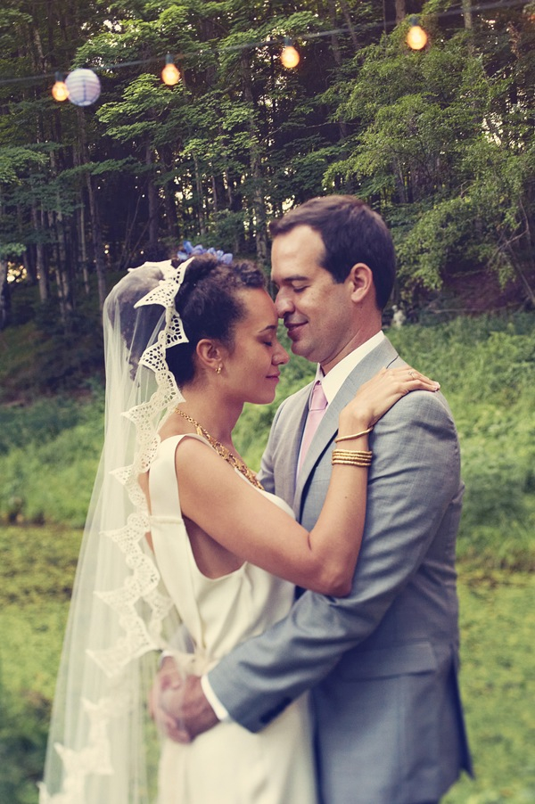
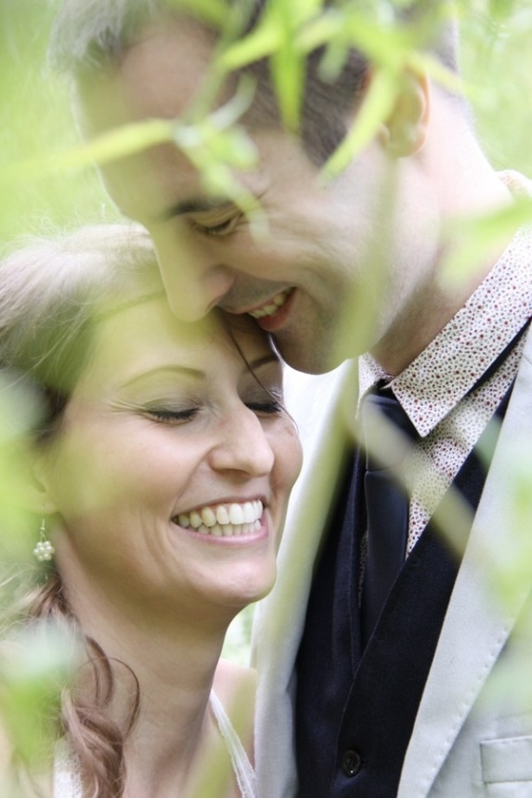
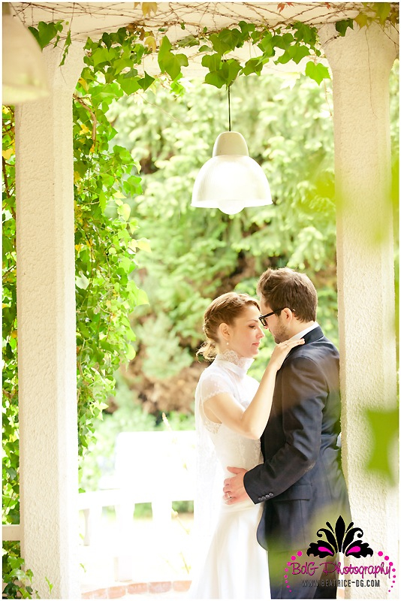
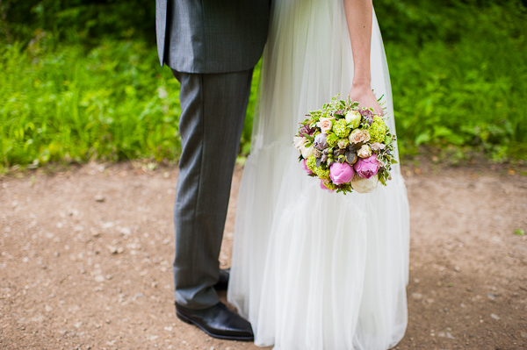
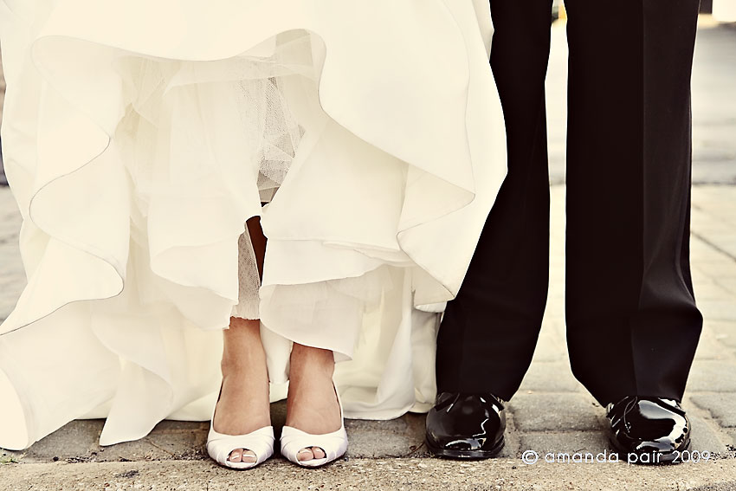

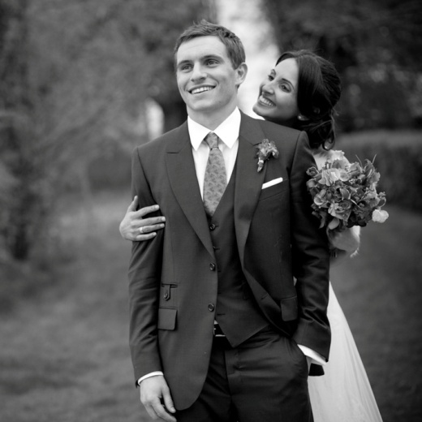
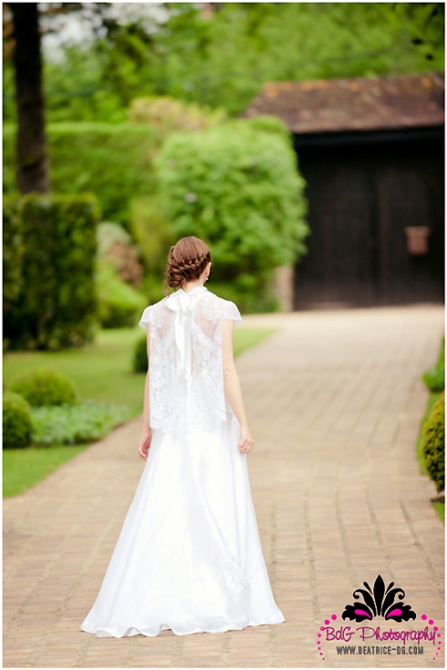
La mariée de dos
Photos de groupe :
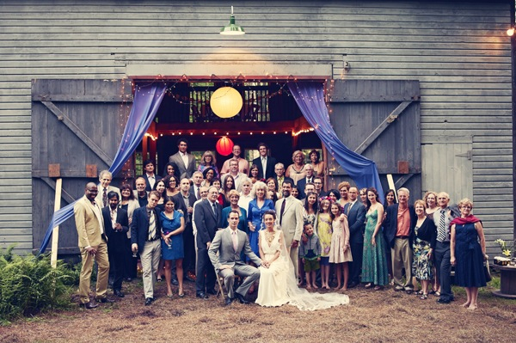
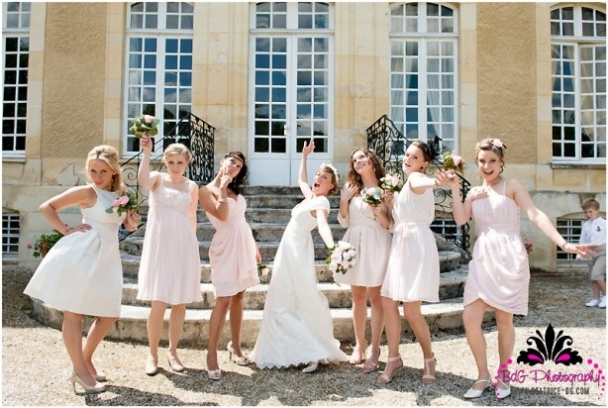
Photo délire avec les témouines et les demoiselles d’honneur
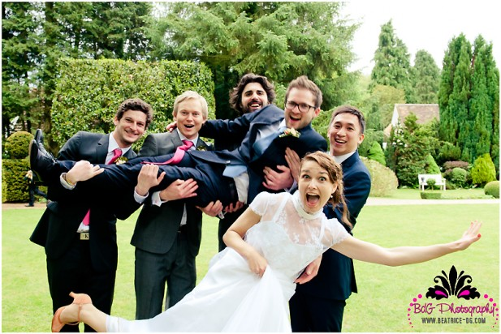
Photo délire : la mariée et les garçons
Photo délire entre mecs !
Liste :
Avec la famille Marel
- Papa-Maman
- Laeti-Chris
- Laeti Chris Dorian Quentin
- Quentin
- Laeti Chris Papa Maman Dorian Quentin
- Guy
- Papa, Maman, Guy

Avec la famille Lopez

- Guy et Kévin

- Papi Mamie
- Philippe Agnès
- Philippe, Agnès, Alexia, Jean philippe
- Jean Tina et celia
- Jean Phillippe et élodie et cassandre
- Les pouyaud
- Papi, Mamie, Les pouyaud
- Papi, Mamie, Philippe, Agnès, Jean, Tina, Celia, Jean philippe, alexia, les pouyaud etélodie
- Cassandre
- Cassandre et Celia
Mélange des familles
- Laeti et Gwen
- Yoann et Kévin
Témoin
- Cyrielle
- Alexia
- Laeti
- ?
- Cyrielle, Alexia, Laeti et ?
Famille lointaine
- Tatie Jo, émilie, Benoit et leurs filles
- Papa, Maman Tatie Jo, émilie, Benoit et leur fille
- Tatie Jo et Jean christophe
- Emilie et Benoit
- Avec les filles
Amis
- Alexy
- Vanessa + copain
- Mélanie et ange
- Marine
- Mégane
- Sarah et Julien
- Malorie
- Noemie
- Marie
- David
Groupe d’amis
- Alexy, Vanessa + copain
- Mélanie, ange, marine, mégane
- Cyrielle, Malorie et Noémie
- David et Marie
- Alexy, David, Marie et Vanessa

Vin d’honneur :
Photo booth :
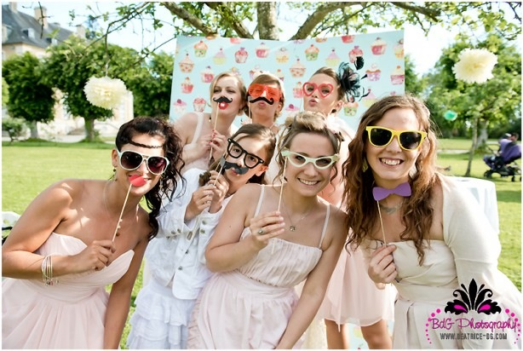
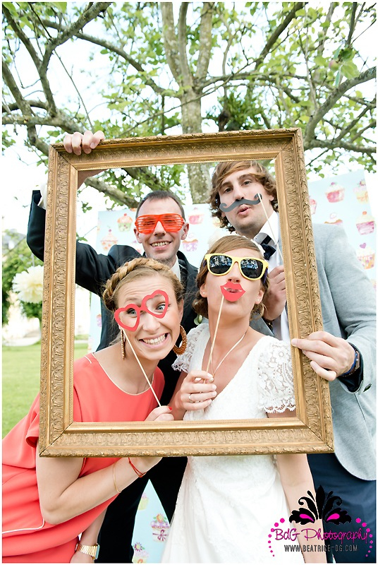
Photos des animations :
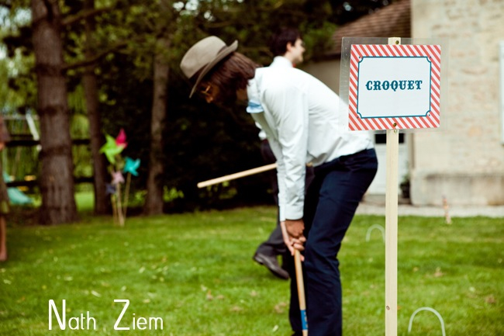

Photo du lancé de bouquet
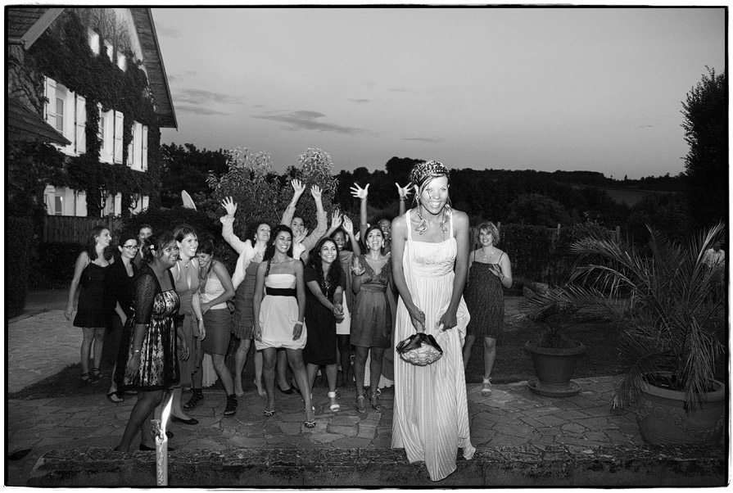

Diner :
Photos des différentes tables
Photo de l’entrée des mariés
Photo de l’ouverture de bal
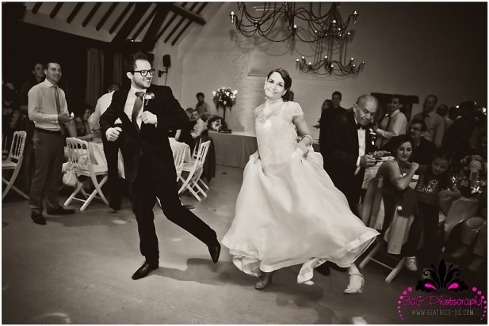
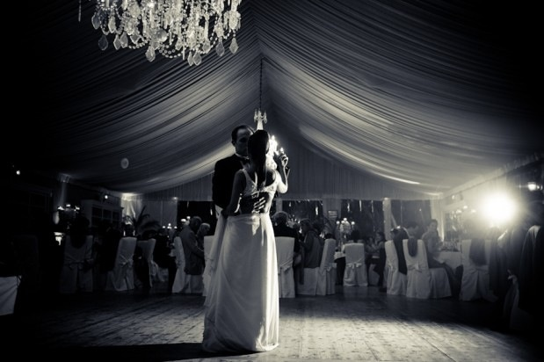
Photo du discours
Photos des animations
Photo de la découpe de la pièce montée
Photo « trinquage » coupe de champagne
Photos de la décoration :
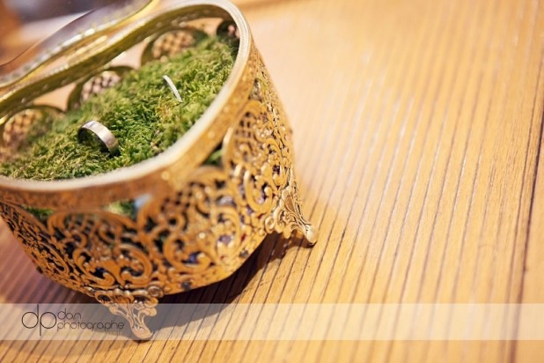
Coffre à alliances
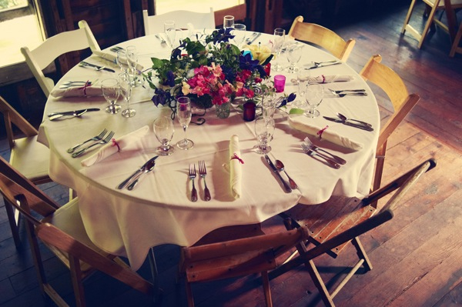
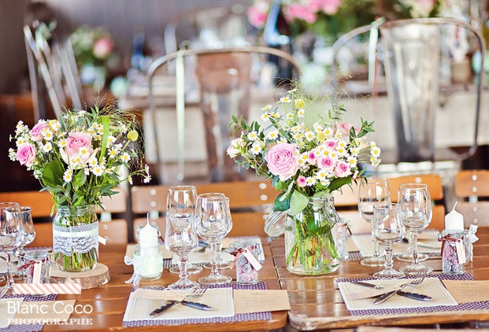
Décoration des tables
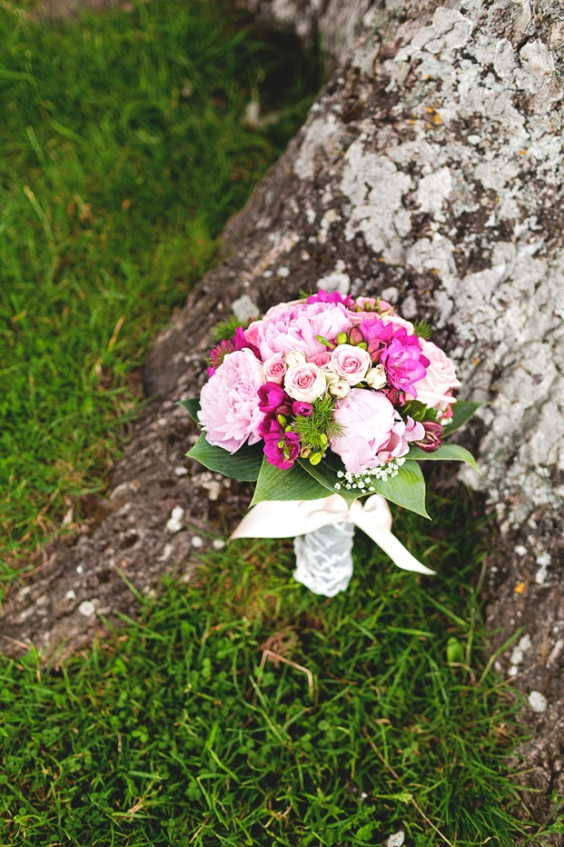
Photo du bouquet
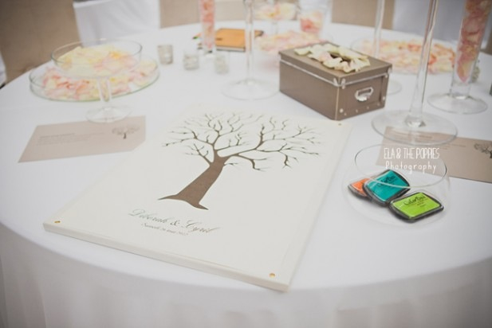
Photo de la table de l’urne
Photo de la table du livre d’or, de l’arbre à empreinte, de l’arbre à anecdote etc
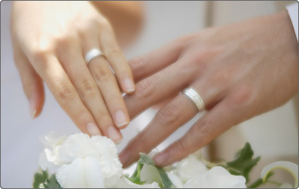
Photo des alliances

